Порядки використання РРО та ПРРО змінять:

проект наказу Мінфіну
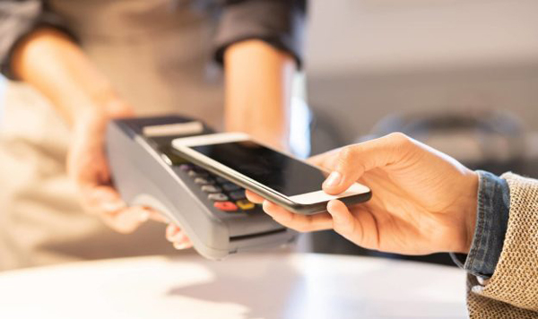

25 травня на сайті ДПС з'явився текст проекту наказу Мінфіну щодо змін до Порядків реєстрації та застосування РРО та ПРРО. З текстом проекту можна ознайомитися тут.
За пояснювальною запискою до проекту акту передбачено привести Порядок РРО у відповідність до положень Закону № 1017.

Зміни щодо роботи з РРО
Зокрема, має бути скасовано обов’язок суб’єкта господарювання, який проводить розрахункові операції через РРО, забезпечувати відповідність сум готівкових коштів на місці проведення розрахунків сумі коштів, яка зазначена в денному звіті РРО, а у випадку використання розрахункової книжки – загальній сумі продажу за розрахунковими квитанціями, виданими з початку робочого дня.
Також з Порядку мають виключати норми щодо обов’язку забезпечувати використання режиму попереднього програмування в РРО найменування, ціни, кількості товарів (за винятком підакцизних).
Порядок РРО, Порядок РРОВ та Порядок ЦСО передбачено привести у відповідність до пункту 11 Порядку №601, в частині встановлення терміну проведення робіт ЦСО з введення РРО в експлуатацію.

Зміни щодо роботи з ПРРО
Проектом акту буде приведено у відповідність до положень Закону № 1017 Порядок ПРРО в частині:
- врегулювання можливості застосовувати в ПРРО, у тому числі, удосконаленого електронного підпису та/або удосконаленої електронної печатки для засвідчення особою, яка проводить розрахункову операцію, розрахункових документів та передачі інформації від ПРРО до фіскального сервера ДПС (Хоча КМУ вже змінив постанову щодо реалізації фіскальних функцій програмними реєстраторами розрахункових операцій (ПРРО) для різних та окремих сфер застосування. Але без змін до Порядку №547 новації не будуть працювати;
- скасування необхідності використання режиму попереднього програмування найменування, ціни, кількості товарів (за винятком підакцизних) в ПРРО;
- заборони використання ПРРО при оптовій та/або роздрібній торгівлі пальним.
Також Порядком ПРРО встановлено форму (електронну форму), за якою надається інформація про кваліфіковані/удосконалені сертифікати відкритих ключів, які використовуються в ПРРО, для їх включення до Реєстру програмних реєстраторів розрахункових операцій.
Крім того, приведено у відповідність із Законом № 1117 норми стосовно надання можливості ведення обліку операцій з видачі готівкових коштів держателям ЕПЗ через ПРРО.
Водночас Порядок ПРРО спрощено шляхом виключення необхідності подання на реєстрацію до фіскального сервера повідомлення про відкриття зміни ПРРО за формою № 3-ПРРО. Форму № 3-ПРРО виключено з Порядку ПРРО як додаток.

